Федеральное государственное бюджетное образовательное учреждение высшего
образования
«Чувашский государственный университет им. И.Н. Ульянова»
Кафедра вычислительной техники

Лабораторная работа № 5
DES в режиме CBC

Выполнил: Карлов Артур
студент группы ИВТ-42-23
Проверил: кандидат технических наук
Ковалев Сергей Васильевич

Чебоксары, 2026

1 Цель работы
Реализовать DES в режиме CBC и исследовать сцепление блоков, шифрование повторяющихся блоков и распространение ошибки.

2 Задание и обозначения
Индивидуальные варианты в методичке не предусмотрены. Размер блока DES — 64 бита, ключ — 64 бита, из которых 56 участвуют в преобразовании. K обозначает ключ, Mᵢ и Cᵢ — блоки открытого текста и шифрограммы, R — регистр обратной связи, XOR — побитовое исключающее ИЛИ, || — конкатенация.
Начальный вектор IV состоит из первых восьми выходов датчика лабораторной 3: 41, 224, 7, 158, 165, 28, 3, 90. В HEX это 29E0079EA51C035A. Получатель использует тот же IV. Здесь он воспроизводим для демонстрации задания; многократное использование этого IV и линейного датчика не обеспечивает современную криптографическую защиту.
Для ECB и CBC входная длина должна быть кратна 8 байтам. Автоматическое дополнение не выполняется; если последний блок неполный, программа сообщает об ошибке. После расшифрования байты результата не удаляются.

3 Алгоритм и соответствие БСА
DES реализован вручную: IP переставляет 64 бита, затем выполняются 16 раундов сети Фейстеля. В раунде E расширяет правую половину до 48 бит, результат XOR с подключом разбивается на восемь групп по 6 бит. Крайние биты задают строку S-блока, средние четыре — столбец. Восемь 4-битовых выходов объединяются и переставляются P. После обмена половин выполняется IP⁻¹. При дешифровании порядок подключей обратный.
$$L' = R; R' = L XOR P(S(E(R) XOR Kᵢ))$$
Подключи получаются посредством PC1, разделения на две 28-битовые половины, циклических сдвигов на 1 или 2 бита и PC2. Таблицы взяты из FIPS 46-3: в таблице S8 методички есть опечатки, поэтому использованы стандартные значения. Схемы обработки блока и ключей приведены после схем режима.
$$C₀ = IV; Cᵢ = DES(Mᵢ XOR Cᵢ₋₁, K)$$
$$Mᵢ = DES⁻¹(Cᵢ, K) XOR Cᵢ₋₁$$
При шифровании после DES регистр получает текущий шифроблок; при дешифровании в регистр сохраняется входной шифроблок, а не результат DES. Это сохраняет правильную цепочку.

4 Результаты выполнения
Ключ HEX: 133457799BBCDFF1. Открытый текст содержит четыре одинаковых 8-байтовых блока: ABCDEFGHABCDEFGHABCDEFGHABCDEFGH
Шифрограмма HEX:
164A4BC98039CA171956889C86444680A830BDFC757120612A0C4B2E1EA20FC2400180307D0046BC
Блок | Открытый текст | Шифрограмма HEX
1 | ABCDEFGH | 164A4BC98039CA17
2 | ABCDEFGH | 1956889C86444680
3 | ABCDEFGH | A830BDFC75712061
4 | ABCDEFGH | 2A0C4B2E1EA20FC2
Первые два блока шифрограммы различаются. После дешифрования восстановлена строка ABCDEFGHABCDEFGHABCDEFGHABCDEFGH.
Изменён младший бит первого байта шифрограммы посредством C[0] XOR 01. Повреждённая шифрограмма HEX:
174A4BC98039CA171956889C86444680A830BDFC757120612A0C4B2E1EA20FC2400180307D0046BC
Результат дешифрования повреждённой шифрограммы HEX:
7FD700B938F311224042434445464748414243444546474841424344454647480808080808080808
В исходных 32 байтах изменилось 39 бит. Индексы изменившихся байтов с нуля: 0, 1, 2, 3, 4, 5, 6, 7, 8.
Первый блок искажён, в следующем блоке изменился ровно тот же младший бит первого байта. Остальные блоки восстановлены правильно.
Дополнительные проверки: известный вектор 0123456789ABCDEF с ключом 133457799BBCDFF1 даёт 85E813540F0AB405; обратное преобразование восстанавливает вход. ECB и CBC сверены с .NET DES без дополнения на целых блоках; для входов не кратной 8 байтам проверяется отказ. CFB8 сверяется на данных разной длины.

5 Запуск программы
Общий проект Solutions запускается из папки решения. Без аргументов предлагается выбор лабораторной и ввод текста; для файла доступны операции encrypt и decrypt. Пример:
dotnet run --project Solutions -- 5 encrypt "вход.bin" "выход.bin"
dotnet run --project Solutions -- 5 decrypt "выход.bin" "восстановлен.bin"
Самопроверка: dotnet run --project Solutions -- --self-test. Примеры и точные результаты.json находятся в папке лабораторной.

6 Выводы
Сцепление CBC устраняет прямое совпадение шифрограмм одинаковых открытых блоков. Однобитовая ошибка повреждает текущий открытый блок и один бит следующего; дальнейшие блоки восстанавливаются.
DES рассматривается как учебный исторический алгоритм; размер ключа 56 бит недостаточен для современной защиты данных.

7 БСА шифрования Часть 1
Соединители с одинаковыми буквами продолжают линии между частями схемы.
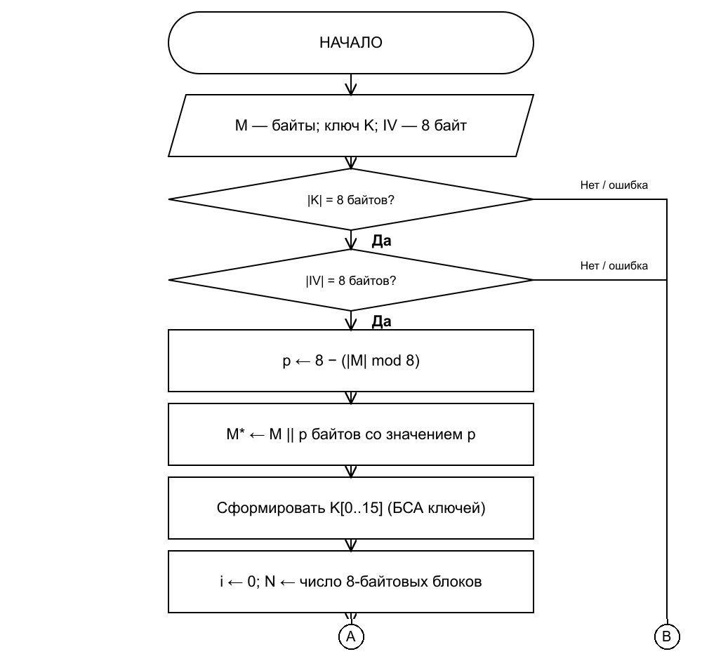

7 БСА шифрования Часть 2
Соединители с одинаковыми буквами продолжают линии между частями схемы.
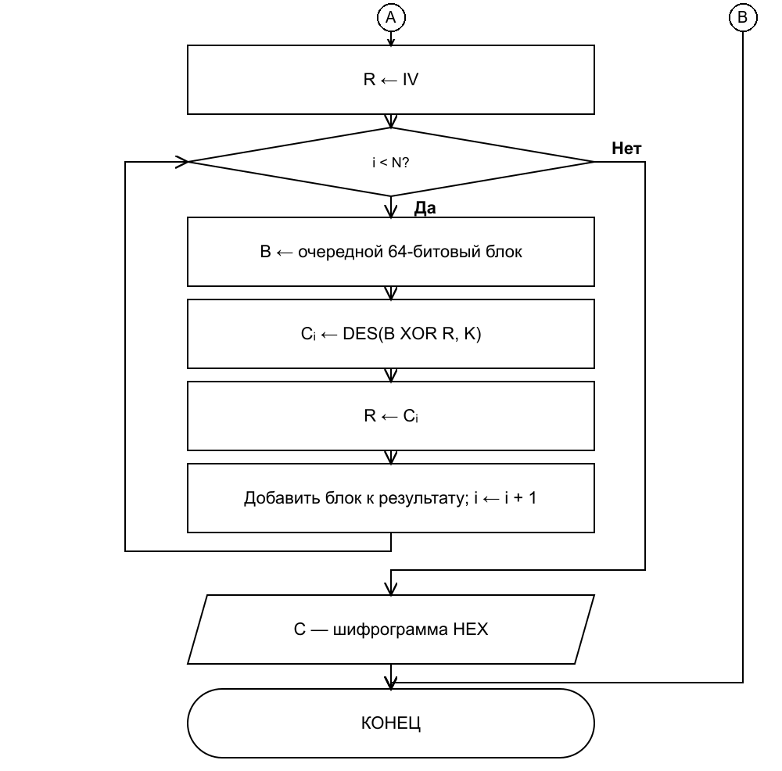

БСА дешифрования Часть 1
Соединители с одинаковыми буквами продолжают линии между частями схемы.
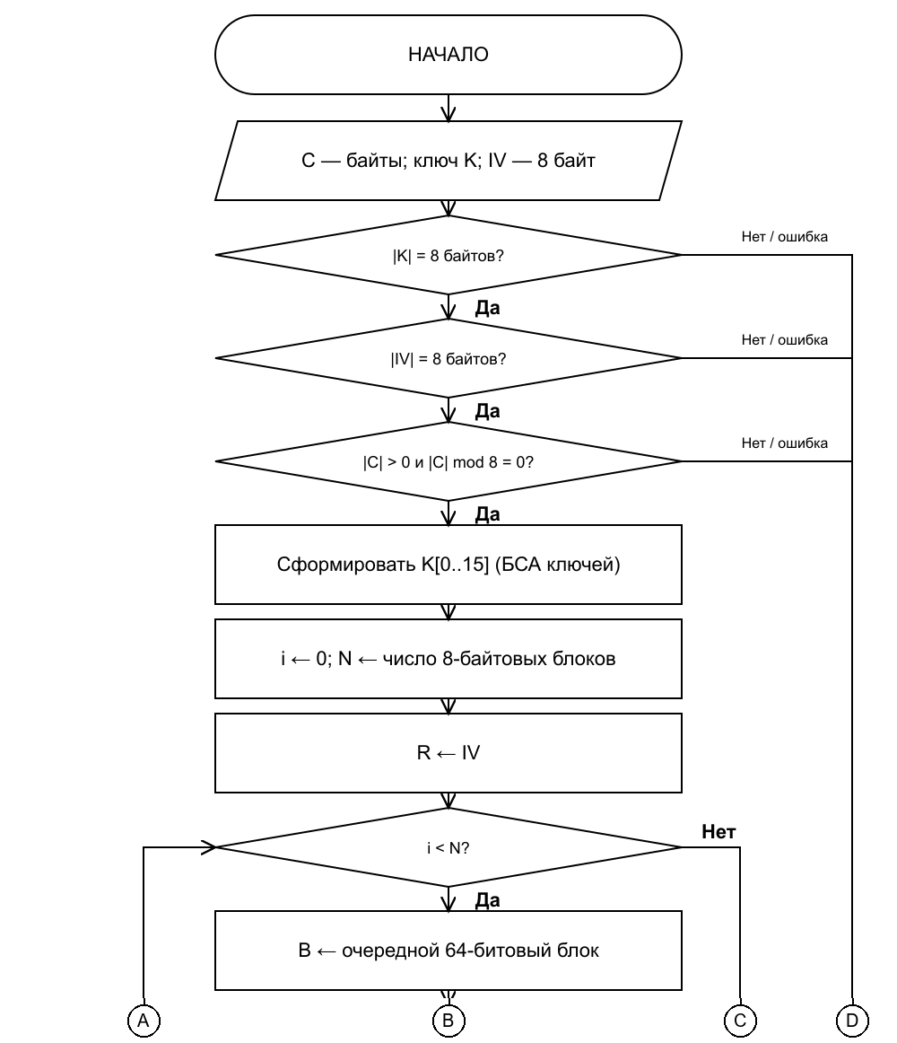

БСА дешифрования Часть 2
Соединители с одинаковыми буквами продолжают линии между частями схемы.
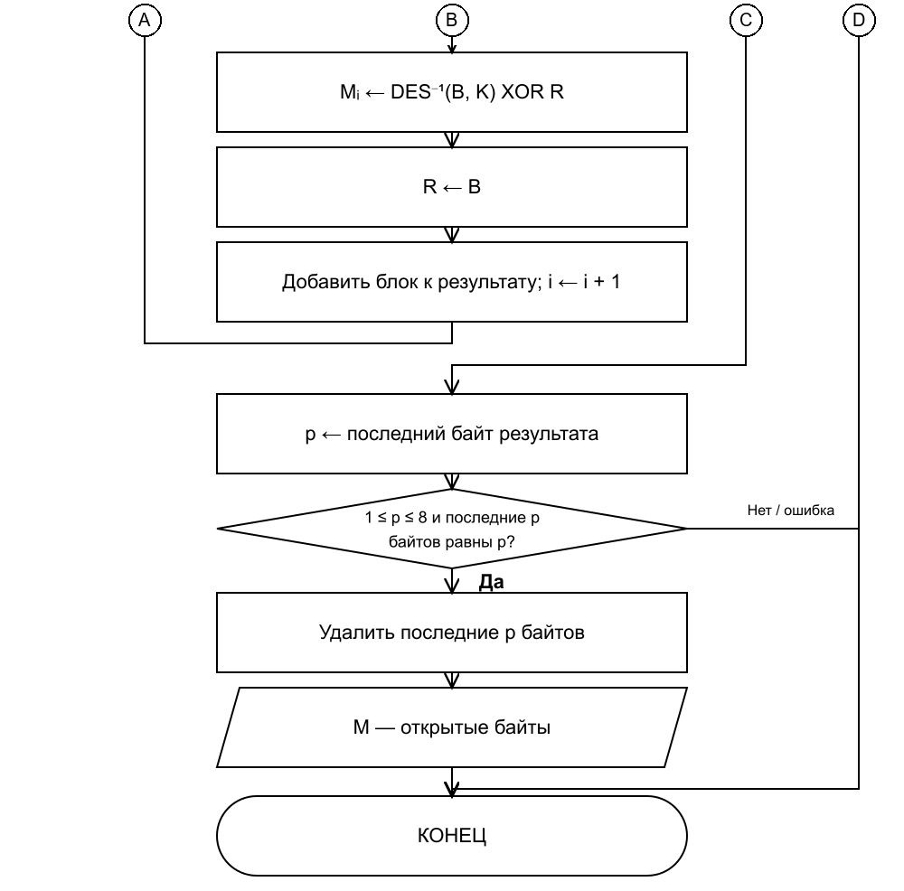

БСА шифрования одного блока DES Часть 1
Соединители с одинаковыми буквами продолжают линии между частями схемы.
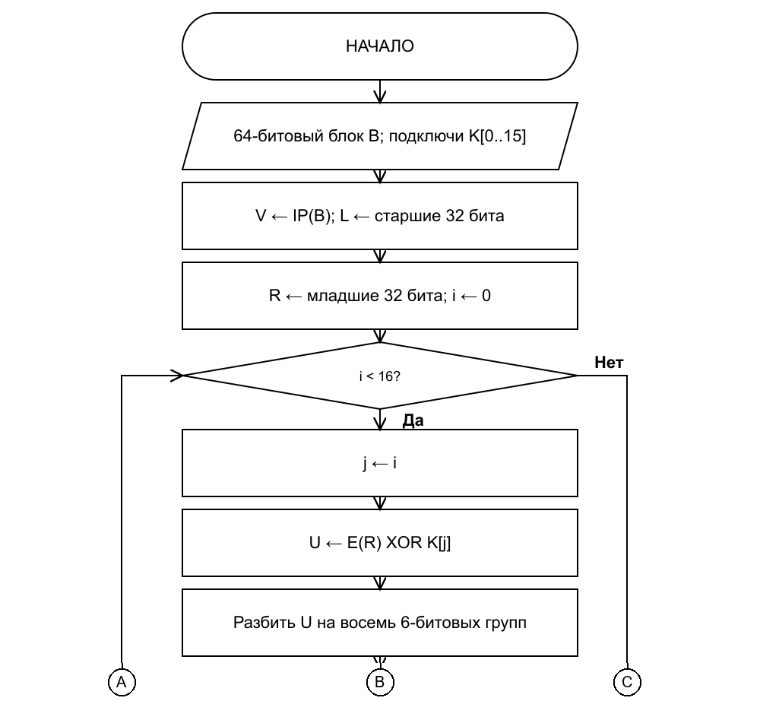

БСА шифрования одного блока DES Часть 2
Соединители с одинаковыми буквами продолжают линии между частями схемы.
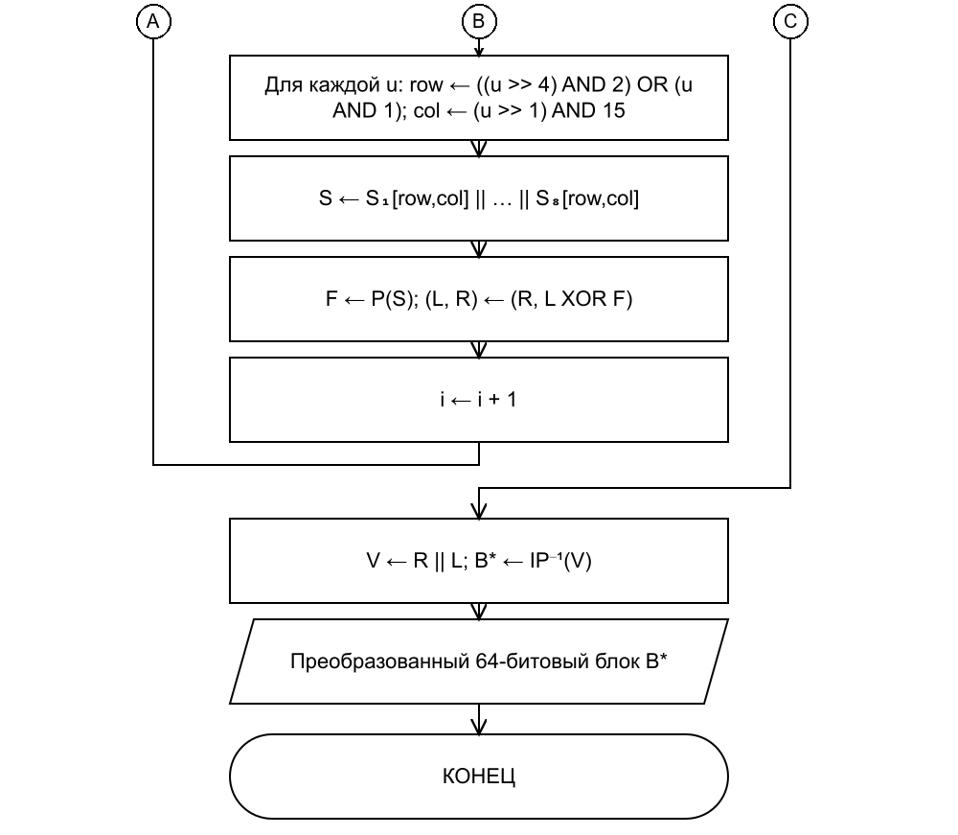

БСА дешифрования одного блока DES Часть 1
Соединители с одинаковыми буквами продолжают линии между частями схемы.
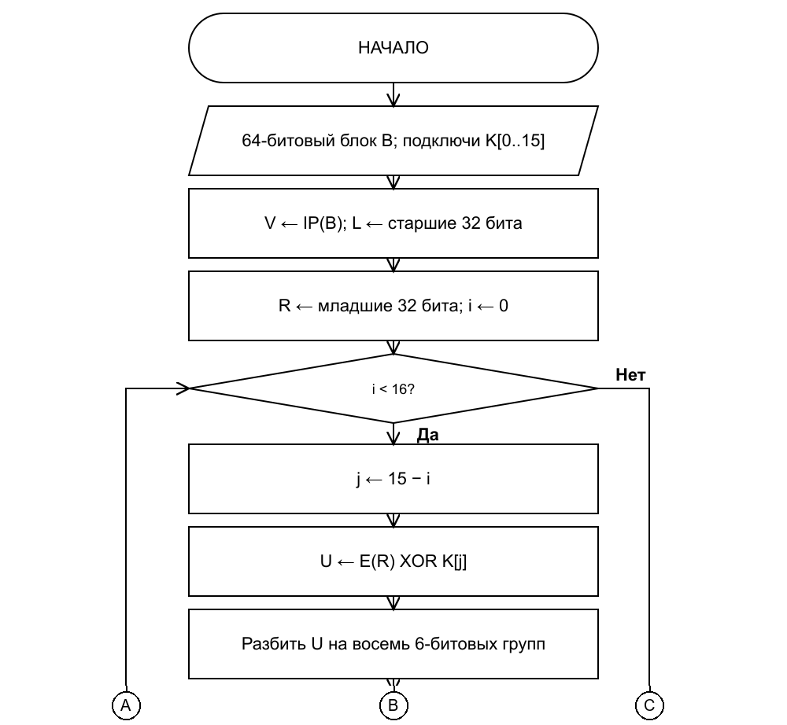

БСА дешифрования одного блока DES Часть 2
Соединители с одинаковыми буквами продолжают линии между частями схемы.

БСА формирования подключей
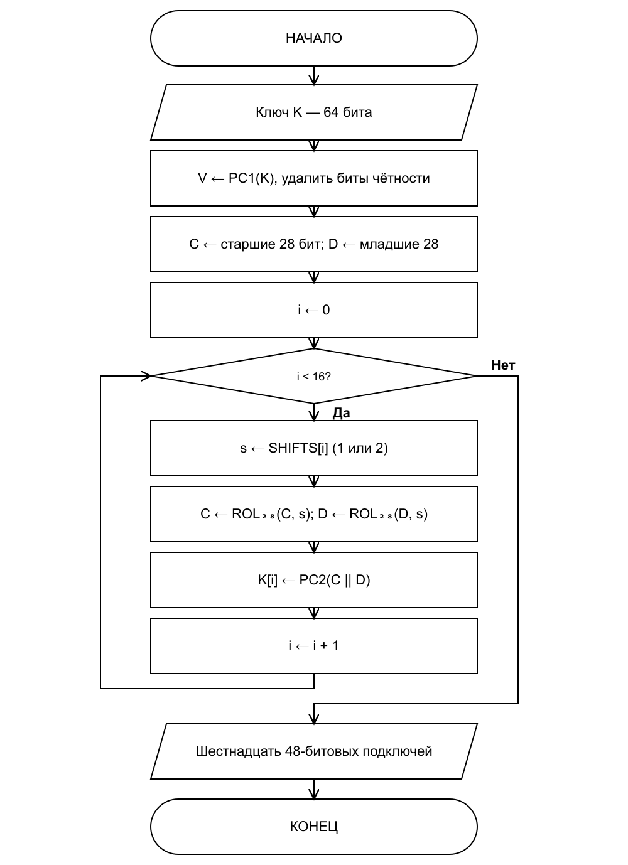

8 Исходный код

DesModes.cs
using System.Buffers.Binary; // Читает и записывает блоки в порядке байтов, принятом DES.
using Solutions.ThirdLab;

namespace Solutions.DesLabs; // Объявляет пространство имён алгоритмов DES.

public enum DesMode { Ecb, Cbc, Cfb, Ofb } // Перечисляет четыре реализованных режима DES.

/// <summary>БСА лабораторных 4–7. CFB и OFB используют сегмент k=8 бит.</summary>
public static class DesModes // Содержит общие процедуры шифрования и расшифрования.
{
public static byte[] GenerateIv() => GammaCryptography.GenerateGamma(8); // Формирует восьмибайтовый IV с помощью генератора гаммы.
public static byte[] Encrypt(byte[] input, byte[] key, DesMode mode, byte[]? iv = null) => // Принимает данные, ключ, режим и необязательный IV.
Transform(input, key, mode, iv, false); // Запускает общее преобразование в направлении шифрования.
public static byte[] Decrypt(byte[] input, byte[] key, DesMode mode, byte[]? iv = null) => // Принимает шифротекст и параметры расшифрования.
Transform(input, key, mode, iv, true); // Запускает общее преобразование в направлении расшифрования.

private static byte[] Transform(byte[] input, byte[] key, DesMode mode, byte[]? iv, bool decrypt) // Выполняет алгоритм выбранного режима в обоих направлениях.
{
if (!Enum.IsDefined(mode)) throw new ArgumentException("Неизвестный режим DES."); // Проверяет, что передан поддерживаемый режим.
if (mode != DesMode.Ecb && (iv is null || iv.Length != 8)) // Для CBC, CFB и OFB требует IV длиной 8 байтов.
throw new ArgumentException("IV должен содержать 8 байтов."); // Завершает работу при неверной длине IV.
var des = new DesCipher(key); // Создаёт объект DES с переданным ключом.
bool blocks = mode is DesMode.Ecb or DesMode.Cbc; // Отделяет блочные режимы ECB/CBC от потоковых CFB/OFB.
if (blocks && input.Length % 8 != 0) // Требует целое число блоков по 8 байтов; дополнение не применяется.
throw new ArgumentException("Данные должны состоять из полных блоков по 8 байтов."); // Сообщает об ошибке длины вместо автоматического дополнения.
byte[] data = input; // Использует исходные байты без изменения длины.
byte[] result = new byte[data.Length]; // Выделяет буфер результата той же длины.
ulong r = mode == DesMode.Ecb ? 0 : BinaryPrimitives.ReadUInt64BigEndian(iv!); // Инициализирует регистр нулём для ECB или значением IV.
if (blocks) // Обрабатывает ECB и CBC целыми блоками.
{
for (int i = 0; i < data.Length; i += 8) // Переходит к следующему блоку DES длиной 8 байтов.
{
ulong b = BinaryPrimitives.ReadUInt64BigEndian(data.AsSpan(i, 8)); // Считывает текущий блок в 64-битное число.
ulong transformed; // Переменная для результата обработки блока.
if (mode == DesMode.Ecb) transformed = decrypt ? des.DecryptBlock(b) : des.EncryptBlock(b); // ECB независимо шифрует или расшифровывает этот блок.
else if (decrypt) { transformed = des.DecryptBlock(b) ^ r; r = b; } // CBC расшифровывает блок, XOR-ит с предыдущим шифроблоком и обновляет регистр.
else { transformed = des.EncryptBlock(b ^ r); r = transformed; } // CBC сначала XOR-ит блок с регистром, затем шифрует и сохраняет шифроблок.
BinaryPrimitives.WriteUInt64BigEndian(result.AsSpan(i, 8), transformed); // Записывает полученный блок в результат.
}
return result; // Возвращает результат без удаления или добавления байтов.
}
for (int i = 0; i < data.Length; i++) // CFB и OFB проходят данные по одному байту.
{
byte g = (byte)(des.EncryptBlock(r) >> 56); // Получает очередной байт гаммы из старшей части DES-блока.
result[i] = (byte)(data[i] ^ g); // Объединяет байт данных и байт гаммы операцией XOR.
// CFB возвращает шифртекст, OFB — гамму до XOR.
byte feedback = mode == DesMode.Ofb ? g : decrypt ? data[i] : result[i]; // Выбирает обратную связь: гамму для OFB, шифротекст для CFB.
r = (r << 8) | feedback; // Сдвигает регистр на 8 бит и добавляет новый байт.
}
return result; // Возвращает результат без удаления или добавления байтов.
}

}
DES реализован в общем файле Solutions/DesCipher.cs. Полный листинг DES приведён в отчёте лабораторной 4; здесь показана реализация режимов без дополнения блоков.

